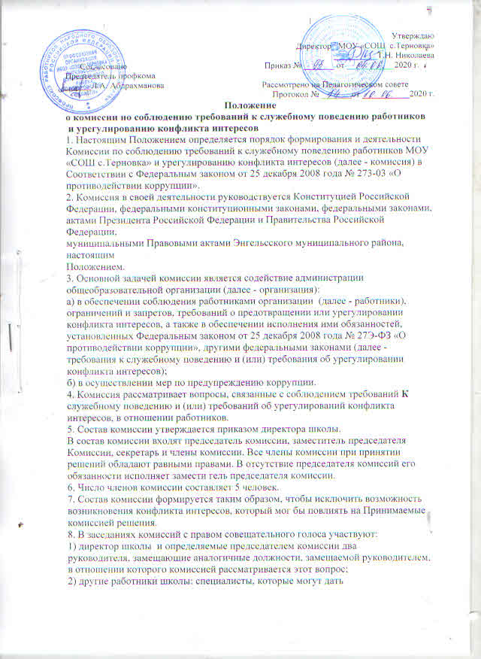
пояснения по вопросам, рассматриваемым комиссией; должностные лица других
муниципальных органов Энгельсского муниципального района (по согласованию);
представители заинтересованных организаций (по согласованию); представитель
руководителя, в отношении которого комиссией рассматривается вопрос о соблюдении требований к служебному поведению и (или) требований об урегулировании конфликта интересов, - по решению председателя комиссии, принимаемому в каждом конкретном случае отдельно не менее чем за 3 дня до дня заседания комиссии на основании ходатайства руководителя, в отношении которого комиссией рассматривается этот вопрос, или любого члена комиссии.
9. Заседание комиссии считается правомочным, если на нем присутствует не менее
двух третей от общего числа членов комиссии. Проведение заседаний с участием только членов комиссии, замещающих должности работников школы,
недопустимо.
10. При возникновении прямой или косвенной личной заинтересованности члена
комиссии, которая может привести к конфликту интересов при рассмотрении вопроса, включенного в повестку дня заседания комиссии, он обязан до начала заседания заявить об этом. В таком случае соответствующий член комиссии не принимает участия в рассмотрении указанного вопроса.
11. Основаниями для проведения заседания комиссии являются:
-информирование работодателя о ставшей известной работнику информации о случаях совершения коррупционных правонарушений другими работниками, контрагентами организации или иными лицами и порядка рассмотрения таких сообщений, включая создание доступных каналов передачи обозначенной информации и информирование работниками работодателя о возникновении конфликтных интересов и порядка урегулирования выявленного конфликта интересов через сайт школы раздел «Обратная связь» ссылка http://school-ternovka.narod.ru/index/0-3 или по телефону 8(8453) 77-71-17
- о несоблюдении работником требований к служебному поведению и (или)
требований об урегулировании Конфликта интересов;
2) поступившее в школу:
- уведомление работника о возникновении личной заинтересованности при
исполнении должностных обязанностей, которое приводит или может привести к
конфликту интересов;
3) представления директора школы или любого члена комиссии, касающиеся
обеспечения соблюдения руководителем требований к служебному поведению и (или) требований об урегулировании конфликта интересов либо осуществления мер по предупреждению коррупции.
12. Комиссия не рассматривает сообщения о преступлениях и административных
правонарушениях, а также анонимные обращения, не проводит проверки по фактам
нарушения трудовой дисциплины работников.
13. Уведомление, указанное в абзаце втором подпункта 2 пункта 11 настоящего
Положения, рассматривается заместителем директора , который осуществляет подготовку мотивированного заключения по результатам рассмотрения уведомления.
14. При подготовке мотивированного заключения по результатам рассмотрения
уведомления, указанного в абзаце втором подпункта 2 пункта 11 настоящего Положения, заместитель директора имеет право проводить собеседование с работником, представившим
уведомление, получать от него письменные пояснения, направлять в установленном порядке запросы в государственные органы, органы местного самоуправления и заинтересованные организации.
Уведомление и другие материалы в течение 10 дней со дня поступления
представляются председателю комиссии. В случае направления заместителем директора запросов, уведомление и другие материалы представляются председателю комиссии в течение 45 дней со дня поступления уведомления. Указанный срок может быть продлен, но не более чем на 30 дней.
15. Мотивированное заключение, предусмотренное пунктом 13 настоящего
Положения, должно содержать:
1) информацию, изложенную в уведомлении, указанном в абзаце втором подпункта 2 пункта 11 настоящего Положения;
2) информацию, полученную от государственных органов, органов местного
самоуправления и заинтересованных организаций на оснований запросов;
3) мотивированный вывод по результатам предварительного рассмотрения
уведомления, указанного в абзаце втором подпункта 2 пункта 11 настоящего Положения, а также рекомендации для принятия решения.
16. Председатель комиссии при поступлении к нему информации, содержащей
основания для проведения заседания комиссии:
1) в течение 10 дней назначает дату заседания комиссии. При этом дата заседания
комиссии не может быть назначена позднее 20 дней со дня поступления указанной
информации, за исключением случаев, предусмотренных пунктом 17 настоящего
Положения.
2) организует ознакомление работника , в отношении которого комиссией
рассматривается вопрос о соблюдении требований к служебному поведению и (или) требований об урегулировании конфликта интересов, его представителя, членов комиссии и других лиц, участвующих в заседании комиссии, с поступившей информацией, и с результатами ее проверки;
3) рассматривает ходатайства о приглашений на заседание комиссий лиц, указанных в пункте 8 настоящего Положения, принимает решение об их удовлетворении (об отказе в удовлетворении) и о рассмотрении (об отказе в рассмотрении) в ходе заседания комиссии дополнительных материалов.
17. Заседание комиссии по рассмотрению заявления, указанного в абзаце третьем
подпункта 2 пункта 11 настоящего Положения, как правило, проводится не позднее
одного месяца со дня истечения срока, установленного для представления сведений о доходах, об имуществе и обязательствах имущественного характера.
18. Заседание комиссии проводится, как правило, в присутствии руководителя, в
отношении которого рассматривается вопрос о соблюдении требований к служебному поведению и (или) требований об урегулировании конфликта интересов. О намерении лично присутствовать на заседании комиссии работник указывает в уведомлении или заявлении, представляемых в соответствии с подпунктом 2 пункта 11 настоящего Положения.
19. Заседания комиссии могут проводиться в отсутствие руководителя в случае,
если:
1) в уведомлении или заявлении, предусмотренных подпунктом 2 Пункта 11
Настоящего Положения, не содержится указания о намерении работника лично
присутствовать на заседаний комиссии;
2) работника, намеревающийся лично присутствовать на заседании комиссии и
надлежащим образом извещенный о времени и месте его проведения, не явился на
заседание комиссии.
20. На заседании комиссии заслушиваются пояснения работника (с его согласия)
и иных лиц, рассматриваются материалы по существу вынесенных на данное заседание комиссии вопросов, а также дополнительные материалы.
21. Члены комиссии и лица, участвовавшие в ее заседании, не вправе разглашать
сведения, ставшие им известными в ходе работы комиссии.
22. По итогам рассмотрения вопроса, указанного в абзаце втором подпункта 1
Пункта 11 настоящего Положения, комиссия принимает одно из следующих решений:
1) установить, что сведения, представленные руководителем, являются
достоверными и полными;
2) установить, что сведения, представленные работником, являются
недостоверными и (или) неполными. В этом случае комиссия рекомендует председателю комитета применить к работнику конкретную меру ответственности,
предусмотренную трудовым законодательством.
23. По итогам рассмотрения вопроса, указанного в абзаце третьем подпункта 1
пункта 11 настоящего Положения, комиссия принимает одно из следующих решений:
1) установить, что работник соблюдал требования к служебному поведению и
(или) требования об урегулирований конфликта интересов;
2) установить, что работник не соблюдал требования к служебному поведению и
(или) требования об урегулировании конфликта интересов. В этом случае комиссия
рекомендует директору школы указать работнику на недопустимость нарушения
требований к служебному поведению и (или) требований об урегулировании конфликта интересов либо применить к работнику конкретную меру ответственности,
предусмотренную трудовым законодательством.
24. По итогам рассмотрения вопроса, указанного в абзаце втором подпункта 2 пункта
11 настоящего Положения, комиссия принимает одно из следующих решений:
1) признать, что при исполнении работника должностных обязанностей
конфликт интересов отсутствует;
2) признать, что при исполнении работником должностных обязанностей личная
заинтересованность приводит или может привести к конфликту интересов. В этом случае
комиссия рекомендует работнику и (или) председателю комитета принять меры по
урегулированию конфликта интересов или по недопущению его возникновения;
3) признать, что работник не соблюдал требования об урегулировании
конфликта интересов. В этом случае комиссия рекомендует директору школы
применить к работнику конкретную меру ответственности, предусмотренную
трудовым законодательством.
25. По итогам рассмотрения вопроса, предусмотренного подпунктом 3 пункта 11
настоящего Положения, комиссия принимает соответствующее решение.
26. По итогам рассмотрения вопросов, предусмотренных пунктом 11 Настоящего
Положения, при наличии оснований комиссия может принять иное решение, чем это предусмотрено пунктами 22 - 25 настоящего Положения. Основания и мотивы принятия такого решения должны быть отражены в протоколе заседания комиссии.
28. Для исполнения решений комиссии могут быть подготовлены проекты приказов директора школы.
29. Решения комиссии по вопросам, указанным в пункте 11 настоящего Положения, принимаются тайным голосованием (если комиссия не примет иное решение) простым
большинством голосов присутствующих на заседании членов комиссии. При равенстве голосов решающим считается голос председательствующего на заседании.
30. Решения комиссии оформляются протоколами, которые подписывают члены
комиссии, принимавшие участие в заседании комиссии. Секретарь комиссий ведет
протокол заседания комиссии.
Решения комиссии носят рекомендательный характер для директора школы.
31. В протоколе заседания комиссии указываются:
1) дата заседания комиссии, фамилии, имена, отчества, должности членов комиссии и других лиц, присутствующих на заседании;
2) формулировка каждого из рассматриваемых на заседании комиссии вопросов с
указанием фамилии, имени, отчества, должности руководителя, в отношении которого рассматривается вопрос о соблюдении требований к служебному поведению и (или) требований об урегулировании конфликта интересов;
3) предъявляемые к работнику, претензии, материалы, на которых они
основываются;
4) содержание пояснений работника и других лиц по существу предъявляемых
претензий;
5) фамилии, имена, отчества выступивших на заседании лиц и краткое изложение их выступлений;
6) источник информации, содержащей основания для проведения заседания
Комиссии, дата поступления информации в комитет;
7) другие сведения;
8) результаты голосования;
9) решение и обоснование его Принятия.
32. Член комиссии, несогласный с ее решением, вправе в письменной форме
изложить свое мнение, которое подлежит Обязательному приобщению к протоколу
заседания комиссии и с которым должен быть ознакомлен работник.
33. Копии протокола заседания комиссии в течение 10 дней со дня заседания
направляются директору школы, Полностью или в виде выписок из него -
работнику, а также по решению комиссии - иным заинтересованным лицам.
34. Директор школы обязан рассмотреть протокол заседания комиссии и
вправе учесть, в пределах своей компетенции, содержащиеся в нем рекомендации при принятии решения о применении к руководителю мер ответственности, предусмотренных трудовым законодательством.
О рассмотрении рекомендаций комиссии и принятом решении директор школы в письменной форме уведомляет комиссию в месячный срок со дня Поступления
к нему протокола заседания комиссии. Решение председателя комитета оглашается на ближайшем заседании комиссий и принимается к сведению без обсуждения.
35. В случае установления комиссией признаков дисциплинарного проступка в
действиях (бездействии) работника информация об этом представляется директору школы для решения вопроса о применении к работнику мер ответственности,
предусмотренных трудовым законодательством.
36. В случае установления комиссией факта совершения работников действия
(факта бездействия), содержащего признаки административного правонарушения или состава преступления, председатель комиссии обязан передать информацию о
совершении указанного Действия (бездействия) и подтверждающие такой факт документы в правоприменительные органы в течение 5 дней, а при необходимости - немедленно, уведомив при этом председателя комитета.
37. Копия протокола заседания комиссий или выписка из него приобщается к
личному делу работника, в отношении которого рассмотрен вопрос о соблюдении
требований к служебному поведению и (или) требований об урегулировании конфликта
интересов.
38. Организационное и документационное обеспечение деятельности комиссии, а
также информирование членов комиссии, иных лиц, указанных в пункте 8 настоящего Положения, о вопросах, включенных в повестку Дня, о дате, времени и месте проведения заседания, ознакомление членов комиссии с материалами, представляемыми для обсуждения на заседании комиссии, осуществляется секретарем комиссии.

